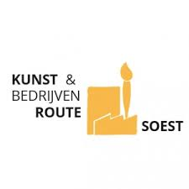 | Kunstroute Soest  zondag 20 september 2015 ook voor kinderen!!!  kunst kijken
muziek luisteren
kijken naar dans
werken met speksteen
bodies in Urban Spaces
djembé spelen
zingen
werken met klei
tas versieren
op de foto
circuskunsten
kinder-kunst-doe-boek
En dat alles op het bedrijventerrein de Soestdijkse Grachten (deel de Grachten).
Voor het volledige programma en alle tijden zie:
www.kunstroutesoest.nl www.facebook.com/kunstroutesoest

